浙江大学
工程教育高级班

2022年招生报名表

学院(园) 云峰学园
专业 软件工程
姓名 王伟杰
学号 3210106034

注意事项
- 请首先阅读“2022浙江大学工程教育高级班报名资料册”的填表说明。
- 填表时可按照自己的需求自行排版，但是请尽量不要改变原表的格式。
- 本表提交要求：命名规则“学号_姓名_Report”，格式要求转为PDF。
- 本表解释权归浙江大学竺可桢学院工程教育高级班所有。

诚信保证

请用楷体文字重新输入“本人XX保证本表格的内容和附件信息全部属实。”并签名。

保证：本人王伟杰保证本表格的内容和附件信息全部属实。

签名： 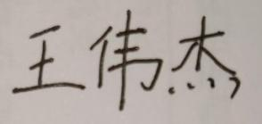

基 本 信 息
姓名 | 王伟杰 | 性别 | 男 | 出生年月 | 2003年4月 | 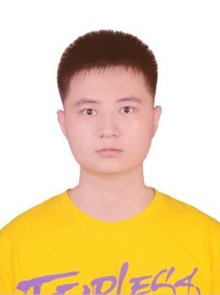
班级 | 工信2119 | 专业 | 软件工程 | 学号 | 3210106034
毕业中学 | 西安市长安区第一中学 |  |  | 籍贯 | 陕西西安
联 系  方 法 | 寝室地址：碧峰三舍204
 | Email(外网)：2683235973@qq.com
 | 手机号（长/短号）：18092816859
学 业  水 平 | 英语水平（GRE/TOEFL/IELTS/CET6/CET4）：554
 | 所有课程累积平均绩点：4.21
 | 部分主修课程平均绩点：4.2
 | 专业综合排名/人数：271/759
近三年竞赛所获奖项（若有，请上交附件） | 全国高中数学联赛 省级二等奖  全国中学生英语能力竞赛 省级二等奖  全国中学生物理竞赛 省级三等奖  全国化学奥林匹克（初赛）省级三等奖  陕西省三好学生  西安市“优秀中学生”
爱好特长及社会经历 | 我对新鲜事物与信息领域高新技术有很强的好奇心，我会思考新技术如何为我们所用。我对实践方向有强烈兴趣，初步接触了web开发和C语言相关知识，想将技术与现实存在的问题联系。  勤创视觉与技术推广部技术组干事，计算机学院学生会学术小组干事，寒假作为队长带领组员完成了返校宣讲活动。

Module 1
我选择的问题是(请将不做的题目编号删除)： A

这道题我选择了Part2，大致从自然科学的角度介绍了我自己在这几天内查阅资料文献后对于这个问题的思考。

首先定义这个问题本身就花费了我一个大章节去讨论，不过我认为这是有必要的，没有说明我对这个问题的理解，可能会出现“答非所问”的情况。

第二部分我讨论了人工智能获得这些特质的可能性、途径。这是我最花费心思的部分，查阅了一些神经科学和哲学的资料（哲学方面的不是很多，因为真的不理解），也在知乎、CSDN上看了很多文章，有通过普通人的口吻叙述的，有学术类的专业文章，还有一些偏向伦理学、哲学层面的讨论，感触良多，我也都一一写进了我的文章中。这是我写之前列的提纲：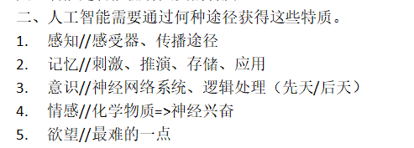

第三部分算是我在讨论这个问题从人类本身主观性出发的可能性，当然我在最后也没有给出明确的答案，因为真的无法界定答案。

写的时候刚开始思路很混乱，不知道从何写起，于是先放弃了直接开始写，然后在纸上列出了大纲，才开始动笔，文章中有一些注释也是当时留下的，我觉得能展示我当时的一些思路就没有删掉（用了楷体，如果觉得打断了文章的连贯性我道歉QWQ），阅读的时候也可以直接跳过。

下面是我的文章：
人工智能是否会拥有人类的记忆、情感、意识等特质？
引言：要获得关于这个问题的准确解决方案其实是很难的一件事，毕竟这个问题的定义就不是非常明确。情感是什么，智能又指什么，这些看似有相对严谨的定义，但实际上和集合的概念相似，都只是通过描述其性质而给出相应的范围，甚至在不同的领域下他们所划定的范围也截然不同（比如学术界和普通人对它们的界定），只不过现在还没有一个“罗素”提出一个令大家都信服的悖论罢了。
- 首先，我先来确立这句话的具体含义。
- 如何界定人类的特质。
《心理学大辞典》里是这样定义情感的：“情感是人对客观事物是否满足自己的需要而产生的态度体验。”记忆则是人脑对过去经验的保持和再现；即识记、保持、再认或再现三个基本环节在人脑中积累和保存个体经验的心理过程。而意识是人脑对大脑内外表象的觉察。而从生理学角度说，记忆就是建立神经突触或存进海马体，以特定的结构方式搭建在我们的大脑中（当然这很不严谨，但以我的高中知识也只能想到这些），感觉就是大脑皮层处理视听触闻等外部感受器所获取到的信息所得到的反馈，而一切的一切说到底也不过是化学元素的组合在作祟。说来人类本身也不过是化学元素罢了（笑）。
所以，在下面的讨论中，我将使用生理学上的概念，而非心理学的定义（因为太过虚幻，不排除只是我理解不了那么深的可能性）。
- 何为人工智能。
“人工”的概念很好理解，无非是人类所创造出来的一切非自然存在的物质、形态的物都可以称之为“人工的”。重点在“智能”这两个字上面。
《韩非子·显学》中说：“智，性也。”《释名》：“智，知也。无所不知也。”在现代的心理科学中，霍华德·加德纳在他的多元智能理论中将智能分成了七个领域：语言、逻辑、空间、肢体运作、音乐、人际、内省。在下面的讨论中我将沿用他的理论定义智能，来讨论人工智能是否能拥有人类的特质。
- 人工智能需要通过何种途径获得这些特质。
- 感知。//感受器、传播途径
人类的感知无非分为视觉、听觉、触觉、嗅觉等。其中视觉在人类获取信息的路径中毫无疑问是信息量占比最大的。那么问题来了，视觉是怎么产生的呢？
（查了相关生物资料）我们的眼睛中有以亿计数的感光细胞，这些细胞与许多神经相连，通过神经突触传播信息至大脑皮层处理。这个过程可以被完美的复制到计算机中实现这个功能，即计算机视觉，当然这个问题和我们Section2的TaskD有千丝万缕的联系（我猜的（×））。甚至在神经系统中由于个别神经细胞收损也不会改变信息传输的效果在计算机方面也可以实现。而甚至在当今时代，我们的视觉处理和听觉处理技术已经有了相当大的成就（比如宿舍楼下的人脸识别和智云课堂的语音识别）。
而在信息传输领域，我们现在的无线传输技术甚至要更由于大脑中的“有线链接”，甚至我们可以拥有“云大脑”，将数据实时传输到云端进行辅助分析。
- 学习和记忆//刺激、推演、存储、应用
在行为学上对学习的定义是指经验引起的一种适应性行为，而记忆是过去经验的存储及回忆，神经生理学上定义学习指“人或动物通过神经系统接受外界环境信息而影响自身行为的过程”，记忆是“获得的经验或信息在脑内存储和提取再现的神经活动过程”。
当然，人工智能在学习方面呢的天赋已经有目共睹，深度学习的发展也印证了这一点，计算机程序的学习能力已经愈来愈强，甚至还在冲刺考清华北大和做各种我不会的奥数题。
记忆中记的过程更不必说，一枚硬盘动辄几T的内存已经是家常便饭。但是，“忆”的过程往往没有人类的思维活动复杂。计算机的各种算法可以辅助它从庞大的内存中取得我们需要的内容，但是它只是单纯地遵从某一种算法，比如线性搜索，二分查找等，并不会像人类一样主动地在潜意识里修改记忆，甚至重叠记忆（艾宾浩斯遗忘曲线）。当然我在这里并不会讨论计算机记忆和人类“选择性记忆”的优缺点，只是人类大脑的思维处理逻辑并没有感受器作为起点，属于主观感受和潜意识处理，所以并不能在研究清楚之前就能使计算机模仿。
/*在写这段之前我去看了看凯斯纳《学习与记忆的神经生物学》，在这本书相应部分有关于作者对学习和记忆的理解。*/
- 意识//神经网络系统、逻辑处理（先天/后天）
“意识是人的头脑对于客观物质世界的主观反映，是感觉、思维等各种心理过程的总和。”我个人想把意识简化为逻辑处理和神经网络结构的不同（事实大概率不是如此，所以可以理解为这段我在讨论计算机如何掌握人类逻辑处理的方法）。
人类的逻辑处理大致有先天和后天之分（我从条件反射和非条件反射类比过来的），先天逻辑处理比如不喜欢吃散发臭味的食物，被人挠痒痒会发笑等（这种情况在动物界其实更加普遍，比如飞蛾扑火），后天逻辑处理比如去计算一个常微分方程或者是写出一个带有登录界面的备忘录。我们需要这两种处理逻辑，一种是先天植入在人工智能本身的，比如“机器人三大守则”，另一种是使它可以通过自主学习活动获得的逻辑处理手段，当然这个方面据我所了解到的应该还没有实现。
- 情感//化学物质=>神经兴奋
众所周知，人类的情感是由化学物质的分泌和传输引起的，比如多巴胺的传导、内啡肽的传递，归根结底就是神经兴奋信号的传输和抑制神经兴奋。计算机传递一个信号当然是不在话下的，问题是什么样的信号代表兴奋，什么样的信号又代表悲伤，又如何实现计算机的共情能力，这需要我们重新构建一个人工智能信号体系，这是未来的我们需要考虑的问题。
还有一个非常重要的问题便是人的想象力，人的想法总是天马行空的。在1988年Martha.J.Farah的实验中证实了在表象活动中存在视觉皮层的参与，也就是说视觉表象与视觉存在某种程度上的相同神经机制。希望在未来的某一天可以让人工智能也能拥有这种力量。
- 欲望//最难的一点
“人的欲望就像高山的滚石一样，一旦开始就再也停不下来了。”欲望是人行动的主要驱动力，“我想干什么”之后，才会有“我会去干什么”。人工智能目前的欲望是人类附加给它的，比如“我要去下围棋赢了对手”，亦或是“我要做出这道数学题”，而它本身是无欲无求的，这可能也是我们不认可人工智能拥有人类特质的根本原因。如果能解决这个问题，那么人工智能将不再是工具，而是人如其名的“人”。
- 其他//哲学方面
其他诸如此类的问题还有很多，比如人工智能是否有自我反思能力、自我意识等诸如此类的哲学问题（至少目前来看偏向于哲学层面），从唯物主义角度来说，思维、情感、心灵等都是由物质肉体及大脑神经脉冲产生的，那么从定义上来看，人工智能模仿人类再像也终究是模仿，和真实的人脑有着本质区别（除非将克隆人也定义为人工智能，但这显然不可能）。我们对人的了解也甚至只停留在化学分析和解剖的阶段，又如何在现阶段去模仿人类去创造一种全新的意识体呢？
- 人类是否会致力于这种途径使得人工智能向人类“进化”。
/*弱人工智能能否满足需求*/
从目的论的论述来看，人工智能永远也不能拥有这些人类的特质，因为人类的一切活动都是为了满足自身生存的需要。我们不需要人工智能拥有意识，也没有这个必要，人工智能现阶段存在的意义便是在不对人类产生风险的情况下为人类贡献生产力。按照这个理论，弱人工智能已经能完全满足我们的要求，完全不需要强人工智能或者更高层次存在的诞生。
但是从另一个角度来说，工业革命以来，人类身体能力获得了极大拓展，上天入地无所不能，相比之下大脑能力的拓展却进展缓慢，而人工智能正是大幅拓展大脑能力的起点。这是人类不得不走的一步，只有迈出这一步，我们在“手”、“腿”、“口”等器官“进化”之后，大脑也将迎来史无前例的进化。
当然，从目前的科研方向来看，人们正在努力赋予人工智能学习的能力，并探索周围的环境，与熟悉的人事物建立起依赖关系，通过关系的积累抽象出情感，进而抽象出处理情感的逻辑基础，未来人工智能真的拥有一个情绪模型也不一定是纸上谈兵。
- 总结。
写了这么多，我个人的观点当然是偏向于通过我们的努力可以使人工智能拥有人类特质的。它们在不久的未来将会拥有欲望、拥有情感、拥有记忆，甚至出现跨种族的友情、爱情也不是不可能。没有大胆的想象，人类的生活也不会像如今这样丰富多彩，我们又有谁敢断言一个世纪后的世界会是什么样子呢？

解题日志：以普遍理性而论，这道题不该花费我这么多精力的，但是这道题真的有一点戳到我了。这篇报告我查了很多资料，甚至去翻了80年代的论文（虽然最后也没看懂个什么），里面写了很多我个人的想法，可能与主流思维有那么一点背道而驰，但这确实是我在思考并且觉得应该的。这篇文章没有涉及比较高深的哲学理论，我也仅仅是从自然科学的角度上浅尝辄止，希望也能对我以后有所启发。

Module 2

Section 1
我选择的问题是(请将不做的题目编号删除)： E

在做这道题前我是仔细权衡过的，第一个SolidWorks明显要更加简单一点，并且这几天E志者协会在提供免费的培训，但是因为我之前对HTML有一点了解，觉得写这个会更加有成就感，就选择了这道题（但是真的好难啊，写不完了就这样吧，对不起了）

这个题目有两个要求，备忘录和登录界面。我先写了前端，实现的功能都差不多了突然想起没有submit函数，然后先加了一个简单的if-else在前端判断，留着后面写（没想到现在没时间了）。

在写后端的时候，我陷入了困境，写后端好麻烦，装那些什么node.js、koa、MySQL（还没成功）就花了我一个晚上，最后也只完成了一个半成品。

关于bonus：幸好在写前端的时候就有考虑bonus，第一条我做到了css的精美和网页布局的整齐有序，学会了flex、margin等方法。第二条我做到了新建备忘会阻止。第三条做到了可以删除修改备忘。第四条支持搜索也写了一个search函数。
我的程序结构如左图所示，具体的思路步骤在程序中已经有展示。
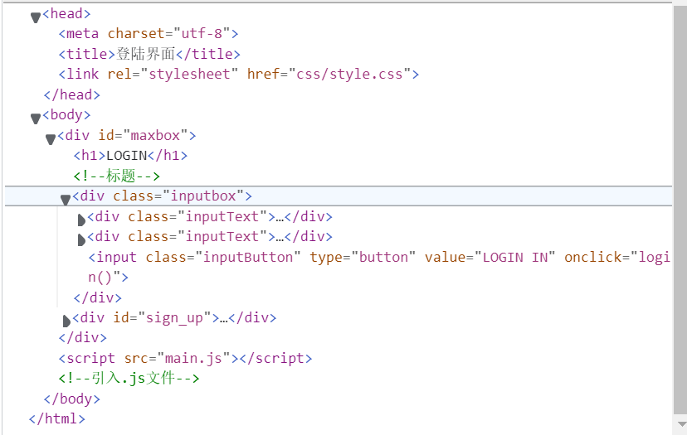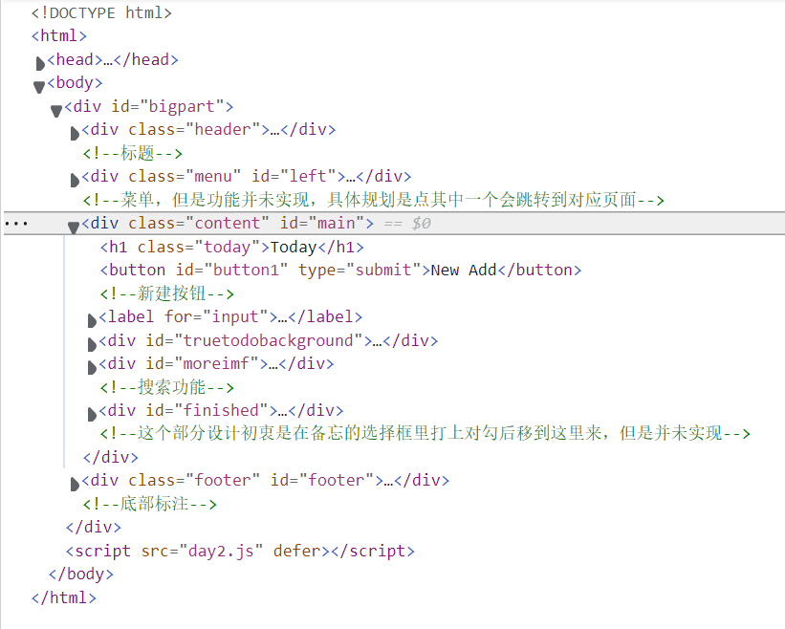
以上分别是登录界面的框架展示和备忘录界面的展示，具体函数和js代码实现在代码文件中以注释的形式进行了表达，这里不再赘述。

参考资料：阮一峰的网络日志、菜鸟教程
Module 2

Section 2
我选择的问题是(请将不做的题目编号删除)： H

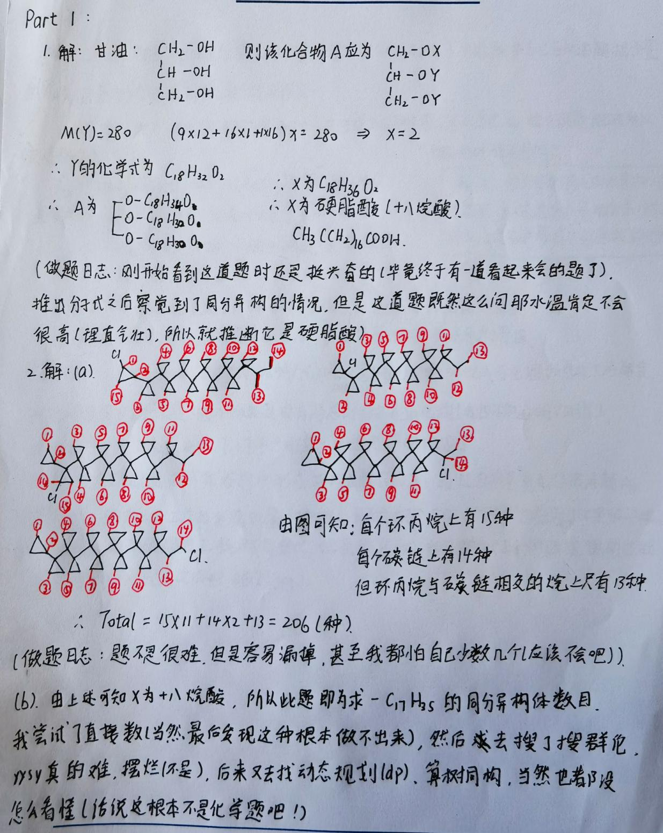
这个有机王水是我上大学以来看的最古老的一篇文献了：Lin W., Zhang R. W., Jang S. S., et al . "Organic Aqua Regia"—Powerful Liquids for Dissolving Noble Metals. Angew. Chem. Int. Ed. , 2010, 49 , 8101-8104.

Part1-2-b答案是321198种。我自己尝试了用C语言写，不过这还是太为难一个上大学才知道编程是什么东西的人了，下面是我找到的C++代码以及我个人的一些想法：
#include<iostream>
#include<cstdio>
#include<cstdlib>
#include<cstring>
#include<algorithm>

typedef long long LL;

const int N=505;
const int MOD=1000000007;

int n,f[N],ny2,ny3;

int ksm(int x,int y)
{
int ans=1;
while (y)
{
if (y&1) ans=(LL)ans*x%MOD;
x=(LL)x*x%MOD;y>>=1;
}
return ans;
}

int get(int x,int y)
{
if (y==2) return (LL)((LL)x*x%MOD+x)*ny2%MOD;
else return ((LL)x*(x-1)%MOD*(x-2)%MOD*ny3%MOD+(LL)x*(x-1)%MOD+(LL)x)%MOD;
}

int main()
{
scanf("%d",&n);
ny2=ksm(2,MOD-2);
ny3=ksm(6,MOD-2);
f[0]=f[1]=1;
for (int i=2;i<=n;i++)
for (int j=0;j<i;j++)
for (int k=j;k+j<i;k++)
{
int l=i-j-k-1;
if (l<k) continue;
if (j==k&&k==l) (f[i]+=get(f[j],3))%=MOD;
else if (j==k) (f[i]+=(LL)get(f[j],2)*f[l]%MOD)%=MOD;
else if (k==l) (f[i]+=(LL)get(f[k],2)*f[j]%MOD)%=MOD;
else (f[i]+=(LL)f[j]*f[k]%MOD*f[l]%MOD)%=MOD;
}
printf("%d\n",f[n]);
return 0;
}
运行结果：
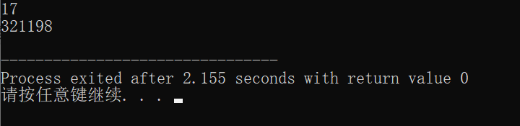
就是一个dp和树同构的问题，假设f（i）是i个碳原子的烷基数目，限定每个节点的C必须为伯仲叔季中的一个，然后枚举子树。具体代码我没有实现成功，时间也来不及了，如果我做完其他题还有时间就来再看看（插flag）。
3.画图题
稳定性增加即系统熵减小，原因是形成氢键组成团簇结晶胶体使得内部结构有序化，且形成的是非牛顿剪切增稀流体，在受力时水与脂肪酸形成的网格状纳米簇有序化排列进一步降低无序性。
该结构是水的氢以氢键结合羰基氧和羟基氧，且有部分脂肪酸电离使得阴离子上氧也参与氢键形成。最终形成二维网状片层，此二维网状片层又由于脂肪酸疏水基间范德华力和氢键相错位重叠形成三维网状结构。
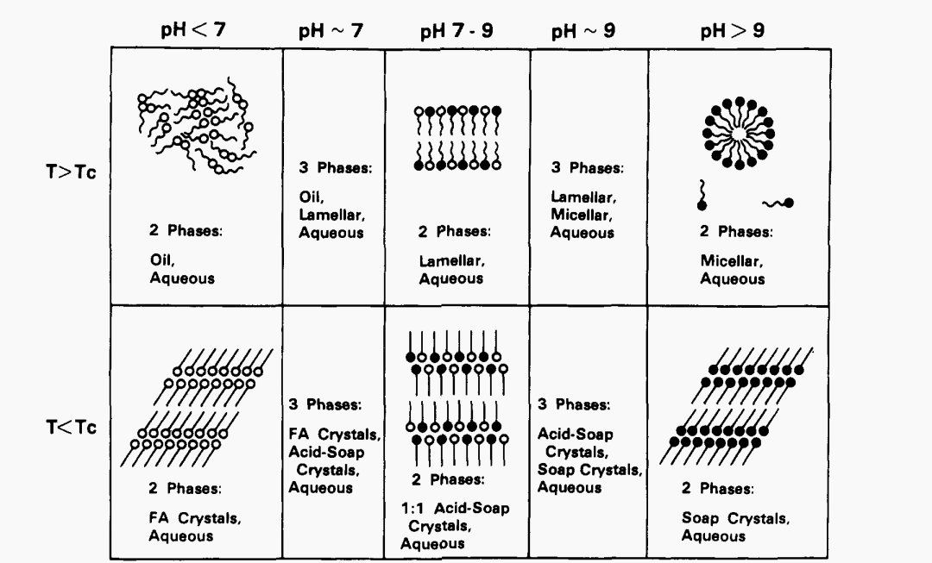
做题日志：翻了文献，附在这道题的文件夹中了，，但是chemdraw还不太会用，大致就是照着文献上那样画。
Bonus:

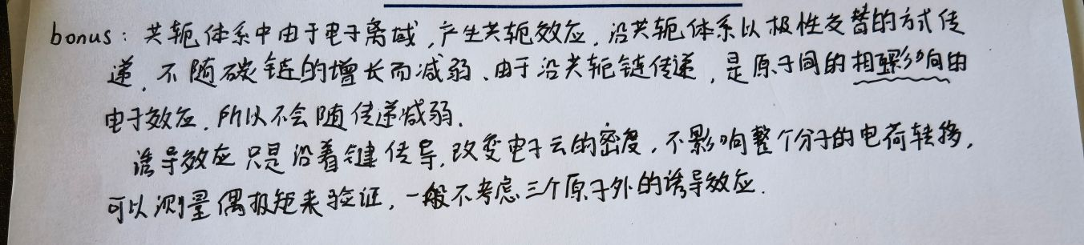
这个bonus，，，我真的没有办法在很短时间内吃透量子化学中的这么多理论和应用，我也尝试过照猫画虎搞一搞方程，但是能力有限时间有限还是先去做其他题了（在这再插个flag.jpg）。
不过可以说说我以现有的有机化学基础对它的理解和思路：用DFT算出各个键长，然后u=qd算出该分子的偶极矩，从而比较出现存诱导效应的强弱。
我个人觉得通过测量酸的解离常数来估测诱导效应的大小是不是会更加直观（但是肯定没有测量键长更有说服力）。
理论计算的话，问就是还不会跑高斯（雾）。

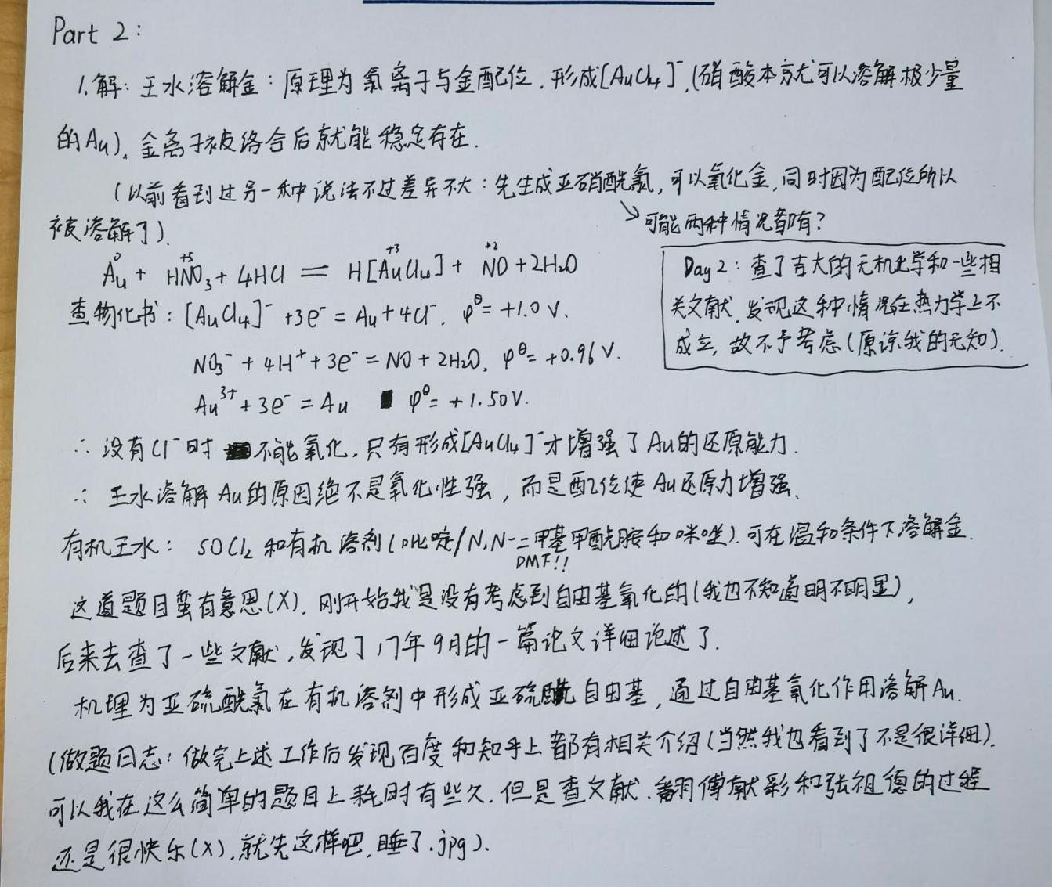
2.第二题我参考了傅献彩物理化学中的粒子高度分布公式：

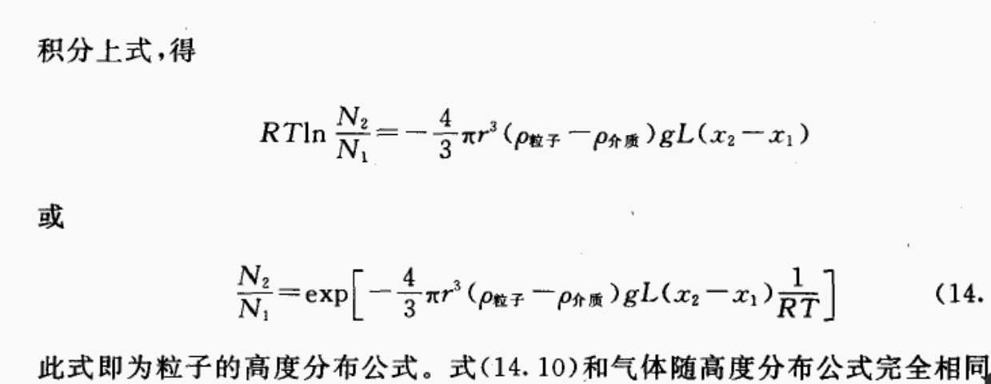

经过计算结果为107.025nm.

计算过程如下：

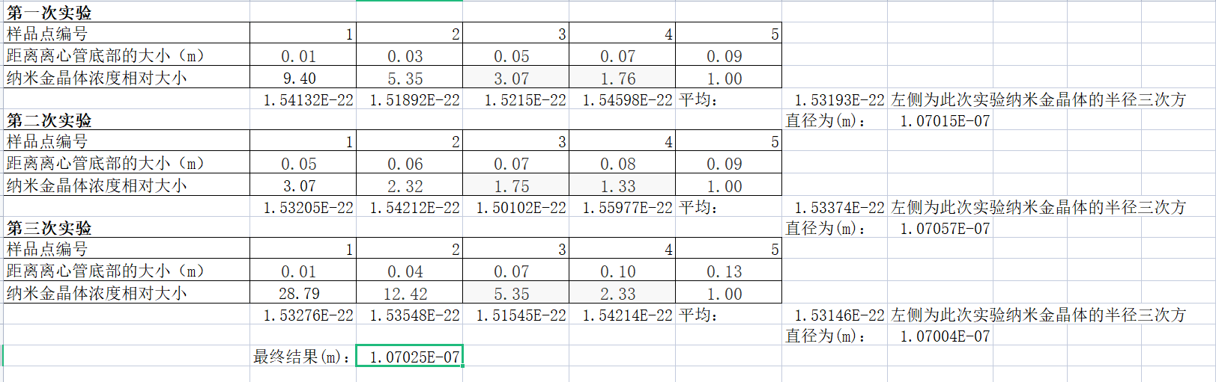

其中表格下方的数据为后一次数据和本列数据计算所得出的纳米金晶体半径的三次方，比如B5的数据即为以下数据代入得到：x2=0.03,x1=0.01,N2/N1=5.35/9.40。

该Excel文件已附在文件夹中。

3.我在物化书中找到了DOVL理论的简化表达式,在网上找到了关于哈马克常数的描述：

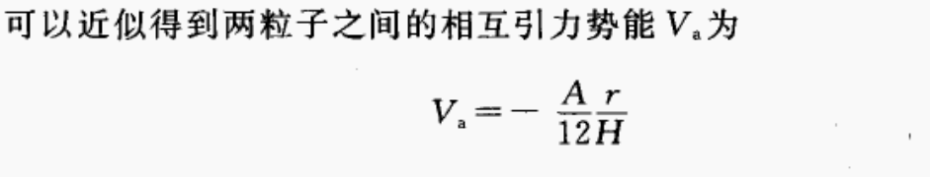
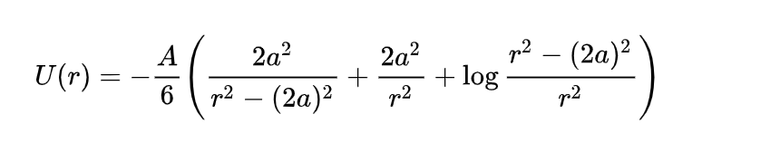
当然题目要求只考虑聚集能，则由此计算可以得出2 nm-2 nm, 2 nm-4 nm, 4 nm-4 nm纳米晶的多极相互作用聚集能比值大致为2:3:4。
至于有配体的计算，原谅我没找到相关文献。
P.s.竟然考傅献彩的物化书都没有的知识Wuuuuuu。
Module 2

Section3
我选择的问题是(请将不做的题目编号删除)： I
Q1.1:
1.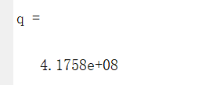具体代码见Q1_1_1
解题日志：此题为一个“简单”的二重积分，对我刚开始接触MATLAB也造成了一些困难，相当于C语言“hello world”级别的突破，查阅MATLAB文档，对照着写出这道题。
2.答案以图像展示：
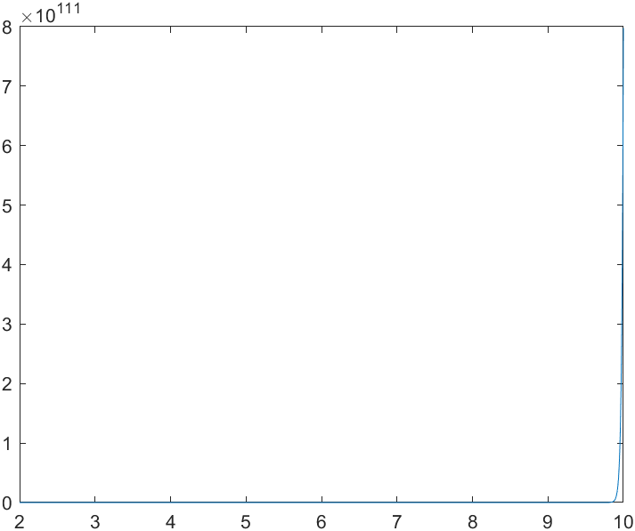
具体代码见Q1_1_2
解题日志：较上一题略微复杂，为了展示方便用了一个数组来确定x和y，而不是直接输出。
Q1.2：
1、val =
(C1*whittakerM(-(p - 2)/(4*p), -1/4, (p*x^2)/2))/(x^(1/2)*exp((p*x^2)/2)^(1/2)) + (C2*whittakerW(-(p - 2)/(4*p), -1/4, (p*x^2)/2))/(x^(1/2)*exp((p*x^2)/2)^(1/2)) + 2
具体代码见Q1_2_1
解题日志：做出来的结果如上，复杂到我不敢相信这是答案，但我个人觉得没错。同样参考了MATLAB官方文档，学习了dsolve方法。
- 当ϱ = 20时，改变x的初始值，出现了混沌现象，奇异吸引子存在，但不明显。
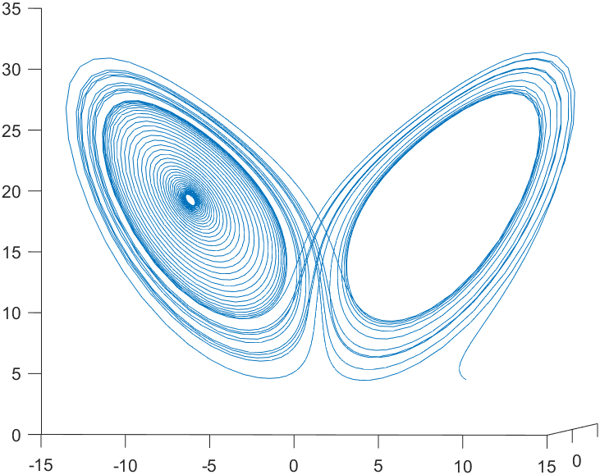
当ϱ = 28时奇异吸引子明显存在，混沌现象存在。
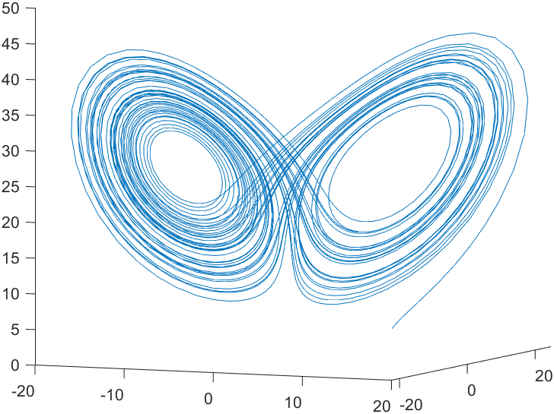
混沌现象：混沌现象是指发生在确定性系统中的貌似随机的不规则运动，一个确定性理论描述的系统，其行为却表现为不确定性、不可重复、不可预测，这就是混沌现象。
奇异吸引子：具有复杂的拉伸、扭曲的结构。奇异吸引子是系统总体稳定性和局部不稳定性共同作用的产物,它具有自相似性,具有分形结构。
在改变x的初始值后，两种情况的图像均发生巨大改变，奇异吸引子出现的情况与初值有关。
具体代码见Q1_2_2_1

在研究ϱ = 28时的动态变化中，我使用了getframe，movie和view方法，做出了一个连续变化视角的动画。
但是在输出avi动画的时候出现了问题，但我找不到bug在哪，所以没有avi动画。
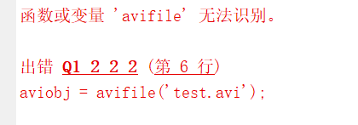
我用录屏录下了动画过程并转换成为gif格式。
具体代码见Q1_2_2_2

Q2.1：
1.
X线偏振 | 圆偏振 | 径向偏振 | 角向偏振
cos(p) - sin(q)^2*(cos(p) - 1) | (2^(1/2)*(cos(p) - sin(q)^2*(cos(p) - 1)))/2 + (2^(1/2)*sin(2*q)*(cos(p) - 1)*1i)/4 | cos(q)*(cos(p) - sin(q)^2*(cos(p) - 1)) + (sin(2*q)*sin(q)*(cos(p) - 1))/2 | (sin(2*q)*cos(q)*(cos(p) - 1))/2 - sin(q)*(cos(p) - sin(q)^2*(cos(p) - 1))
(sin(2*q)*(cos(p) - 1))/2 | (2^(1/2)*sin(2*q)*(cos(p) - 1))/4 - (2^(1/2)*(2*sin(p/2)^2*sin(q)^2 - 1)*1i)/2 | (sin(2*q)*cos(q)*(cos(p) - 1))/2 - sin(q)*(2*sin(p/2)^2*sin(q)^2 - 1) | - cos(q)*(2*sin(p/2)^2*sin(q)^2 - 1) - (sin(2*q)*sin(q)*(cos(p) - 1))/2
cos(q)*sin(p) | (2^(1/2)*cos(p)*sin(q)*1i)/2 + (2^(1/2)*cos(q)*sin(p))/2 | sin(p)*cos(q)^2 + cos(p)*sin(q)^2 | cos(p)*cos(q)*sin(q) - cos(q)*sin(p)*sin(q)
这道题我并不是很理解题意，所以按照我自己的想法做了出来。上面的表格即为经过偏振后的偏振态。
具体代码见Q2_1_1
2.似乎不会，看不懂，学不会。
Q3.1.1
参考MATLAB官方文档，学习了有关图像处理的许多方法。
先将图像转化为灰度图，然后去掉背景防止影响，再转化为二值图像并用bwlabel数个数，最后转化为RGB图像。
第一问：
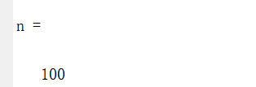
第二问：没有找到相关方法。
第三问：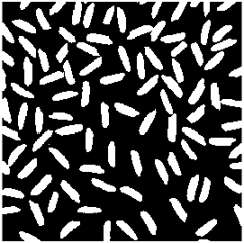
Q3.1.2
这道题的思路即为：先将图片转化为灰度图，然后使用自定义阈值将它转化为二值图。再用regionprops绘制出边框，描出边框。
解题日志：最后的时间了，来不及将边框加粗，所以还看不到最终效果，但是计算面积的主要的代码步骤已经完成，长度和面积的代码是相同的原理，同样是使用regionprops进行绘制。
学习感悟

紧张的一周，收获了很多新知识。
在最初写section1的时候还是挺轻松的，一边阅读资料一边构思，写的时候也是水到渠成。
但是在开始section2的时候就画风一转，甚至能在一个小问题上停留很长时间，感觉写代码的过程就是在不断试错。
Section3我本来是比较有信心的，因为本身在高中对化学有一定了解，但是没想到我的了解如此“浅薄”，化学题竟纷纷摇身一变变为数学和编程题，震惊住了，但这也反映出我多学科综合解决问题的能力还有待提高。
最后一个部分我只花了一天时间，因为在web和化学题上花的时间太久了，所以并没有耗费很多时间（当然这个好像才是最应该花时间的），写这道题的时候就是不断翻阅官方文档并学会应用。
总而言之，这是痛并快乐的一周，当看到一个个之前自己不可能完成的任务被自己慢慢解决也有一种幸福感。
建议与意见

（在完成了报名表之后，如果让你来设计一份报名表，你有什么不同于此的创新建议吗？是否更能考察一名优秀的学生，达到选拔的作用？请在填写本项前将这段话删除，并请尽可能不要改变格式，注意此项为非必填内容。）

